Урок на тему: Теорема Фалеса. Середня лінія трикутника.

Мета: Сформулювати і довести властивості квадрата, довести його

властивості. Здобути навички вирішувати завдання; застосовувати властивості фігур при вирішенні завдань.
Розвинути увагу учнів, посидючість, наполегливість, логічне мислення, математичну мову.
Виховувати уважне ставлення один до одного, прищеплювати уміння слухати товаришів, взаємовиручку, самостійність.

План уроку:

1. Організаційний момент.
2. Історична довідка одного зі здобувачів освіти.
3. Фалес як математик і його праці- доповідь другого здобувача освіти.
4. Теорема Фалеса. Виконання завдань.
5. Підсумок уроку

6. Домашнє завдання

Хід уроку

1. Організаційний момент

2. Історична довідка

Фалес
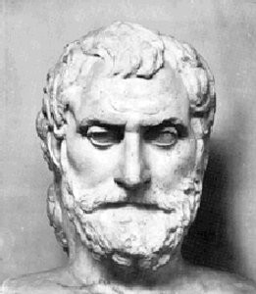 | Першим в ряду мілетської філософів був Фалес (народився приблизно в 625 р. помер у середині VI в. До н.е.) - родоначальник європейської науки і філософії, крім того, він математик, астроном і політичний діяч, користувався великою повагою співгромадян, Фалес походив із знатного фінікійського роду, був сучасником Солона і Креза. Незважаючи на величезне значення, яке він має, про нього мало відомо.

Будучи купцем, він використовував торгові поїздки з метою розширення наукових відомостей і знання, які він придбав у Фінікії та Єгипті - переніс до Греції.

Він був гідро інженер, які прославилися своїми роботами, різнобічним ученим і мислителем, винахідником астрономічних приладів. Як учений він широко прославився в Греції, зробивши вдале пророкування сонячного затемнення, що спостерігалося в Греції в 585 р. до н.е. Для цього пророкування Фалес використовував почерпнуті ним у Єгипті астрономічні відомості, висхідні до спостережень і узагальнень вавілонської науки.

За свідченнями Геродота і Діогена Фалес придбав славу своєю мудрістю, причому вельми практичної. Наприклад, грунтуючись на своїх знаннях одного разу він передбачив рясний урожай оливок, і, орендувавши олійницю, отримав великий прибуток.

Фалес також входив до числа знаменитих семи мудреців, чиї вислови дійшли до наших днів. Йому приписують наступні:

• Старше всіх речей - Бог, бо він не народжений.

• Прекрасні всього - космос, бо він - творіння Бога.

• Найбільше - простір, бо воно вміщає всіх.

• Мудріше всього - час, бо воно виявляє все.

• Найшвидше - думка, бо вона біжить без зупинки.

• Найсильніше - необхідність, бо вона долає всіх.

Земля, з точки зору філософа, тримається на воді і оточена з усіх сторін океаном. Вона перебуває на воді, як диск або дошка, плаваюча на поверхні водойми.

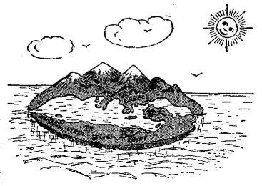

Фалесу належить спроба розібратися і в будові навколишнього Землю всесвіту, визначити, в якому порядку розташовані по відношенню до Землі небесні світила: Місяць, Сонце, зірки. І в цьому питанні Фалес спирався на результати вавилонської науки. Але йому представлявся порядок світил зворотний тому, що існує в дійсності: він вважав, що найближче до Землі знаходиться так зване небо нерухомих зірок, а далі все - Сонце. Ця помилка була виправлена ​​його продовжувачами.

Хоча ідея Фалеса про первобутність представляється нам зараз наївною, але з історичної точки зору вона надзвичайно важлива: в положенні "все з води" була дана відставка язичницьким богам, в кінцевому рахунку міфологічному мисленню, і продовжений шлях до природного пояснення природи.

Фалесу вперше прийшла думка про єдність світобудови. Ця ідея, одного разу народившись, ніколи вже не вмирала: вона повідомлялася його учням і учням його учнів.

Різнобічні пізнання Фалеса мали певний вплив на розвиток його філософського мислення. Так, наприклад, геометрія в той час була настільки розвитий наукою, що була визначена основою наукової абстракції. Саме це і вплинуло на погляди Фалеса.

3. Фалес як математик і його праці.

Фалес відомий і як геометр. Умовно йому приписують відкриття і доказ ряду теорем: про поділ кола діаметром навпіл, про рівність кутів при основі рівнобедреного трикутника, про рівність вертикальних кутів, одна з ознак рівності прямокутних трикутників. Фалес відкрив цікавий спосіб визначення відстані від берега до видимого корабля. Одні історики стверджують, що для цього їм був використаний ознака подібності прямокутних трикутників. Нащадки Фалеса зобов'язані йому тим, що він, мабуть, вперше ввів в науку, і зокрема в математику, доказ.

Відомо зараз, що багато математичні правила були відкриті набагато раніше, ніж в Греції. Але все - дослідним шляхом. Строго логічне доказ правильності яких пропозицій на підставі загальних положень, прийнятих за достовірні істини, було винайдено греками. Характерно і абсолютно нова риса грецької математики полягає в поступовому переході за допомогою доказу від одного припущення до іншого. Саме такий характер математики був відданий Фалесом. І навіть сьогодні, через 25 століть, приступаючи до доказу, наприклад, теореми про властивості ромба, ви, по суті, міркуєте майже так, як це робили учні Фалеса.

Важко зараз сказати, що в науковому переліку належить дійсно Фалесу і що приписано йому нащадками, захопленими його генієм. Безсумнівно, в особі Фалеса Греція вперше знайшла одночасно філософа, математика і природознавця. Не випадково стародавні зарахували його до "чудовій сімки" мудреців давнини.

4.Теорема Фалеса
Теорема 1. Теорема Фалеса. Якщо паралельні прямі, що перетинають сторони кута, відтинають на одній його стороні рівні відрізки, то вони відтинають рівні відрізки і на іншій його стороні.
Доведення. Нехай А1, А2, А3 - точки перетину паралельних прямих з однією із сторін кута і А2 лежить між А1 і А3 (мал.1).
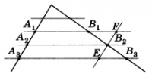
Мал.1
Нехай B1 В2, В3 - відповідні точки перетину цих прямих з іншою стороною кута. Доведемо, що якщо А1А2 = A2A3, то В1В2 = В2В3.
Проведемо крізь точку В2 пряму EF, паралельну прямій А1А3. По властивості паралелограма А1А2 = FB2, A2A3 = B2E.
І так як А1А2 = A2A3, то FB2 = В2Е.
Трикутники B2B1F і В2В3Е рівні за другою ознакою. У них B2F = В2Е по доказанному. Кути при вершині В2 рівні як вертикальні, а кути B2FB1 і B2EB3 рівні як внутрішні навхрест лежачі при паралельних А1В1 та A3B3 і січною EF. З рівності трикутників випливає рівність сторін: В1В2 = В2В3.
Теорема доведена.
З використанням теореми Фалеса встановлюється наступна теорема.

Теорема 2. Середня лінія трикутника паралельна третій стороні і дорівнює її половині
Приклад 1. Поділити наданий відрізок на чотири рівні частини.
Рішення. Нехай АВ — даний відрізок (мал.2), який необхідно поділити на 4 рівні частини.
Для цього через точку А проведемо довільну полупрямой а й відкладемо на ній послідовно чотири рівних між собою відрізка AC, CD, DE, ЄК.
З'єднаємо точки В і К відрізком. Проведемо через залишилися точки С, D, Е прямі, паралельні прямій ВК, так, щоб вони перетнули відрізок АВ.
Згідно з теоремою Фалеса відрізок АВ розділиться на чотири рівні частини.
Середньою лінією трикутника називається відрізок, що сполучає середини двох його сторін. На малюнку 3 відрізок ED - середня лінія трикутника ABC.
ED — средня линія трикутника ABC

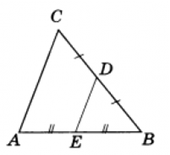
Мал.3
Приклад 2. Діагональ прямокутника равна а. Чому дорівнює периметр четырикутника, вершини якого є серединами сторін прямокутника?
Рішення. Нехай умові завдання відповідає малюнок 4.
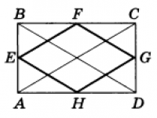
Мал.4
Тоді EF — средня лінія трикутника ABC а, значить, за теоремою 2.
EF=12AC=a2
Аналогічно
HG=12AC=a2,EH=12BD=a2,FG=12BD=a2
й, отже, периметр чотирикутника EFGH дорівнює 2a.

Приклад 3. Сторони трикутника дорівнюють 2 см, 3 см і 4 см, а вершини його - середини сторін іншого трикутника. Знайти периметр великого трикутника.
Рішення. Нехай умові задачі відповідає рисунок 5.
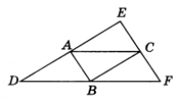
Мал.5
Відрізки АВ, ВС, АС — середні лінії трикутника DEF. Отже, згідно теоремі 2
AB=12EF , BC=12DE , AC=12DF
або
2=12EF , 3=12DE , 4=12DF
відтеля
EF=4 , DE=6 , DF=8
а, значить, периметр трикутника DEF дорівнює 18 см.

Приклад 4. В прямокутному трикутнику крізь середину його гіпотенузи проведені прямі, паралельні його катетам. Знайти периметр прямокутника, який утворився, якщо катети трикутника дорівнюють 10 см і 8 см.
Рішення. В трикутнику ABC (мал.6)
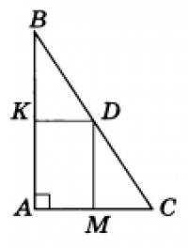
Мал.6
∠ А прямій, АВ = 10 см, АС = 8 см, KD и MD — середні лінії трикутника ABC, відкіля
KD=12AC=4см.MD=12AB=5см.
Периметр прямокутника К DMА дорівнює 18 см.

5.Підсумок уроку

Запитання:
- Які прямі називаються паралельними?
- Де на практиці застосовується теорема Фалеса?
- Про що говорить теорема Фалеса?

6. Домашнє завдання
Вивчити Теорему Фалеса з доведенням

